**Күні: 06.02.17**

**Пәні: математика 4 «а» сынып**

**№ 100. Сабақтың тақырыбы: Теңдеу және есептерді теңдеу құру арқылы шығару.**

**Мақсаты:** балалардың есептерді арифметикалық және теңдеу құру арқылы шығару сияқты тәсілдері жөнінде білімдерін қорыту, есептеу дағдыларын жетілдіру; логикалық ойлау және салыстыру қабілетін дамыту.

**Әдісі:** түсіндіру,сұрақ-жауап, талдау, іздену

**Көрнекілігі:** сызба, суреттер

**Сабақтың барысы:**

**І. Ұйымдастыру кезеңі:** *Мен бүгін көңілді келдім. Кәне, шеңбер құрайық, өзіміздің жақсы көңіл күйімімізді бір- бірімізге берейік. Өйткені көңіл күйіміз жақсы болса қиындықтарды оңай жеңеміз ғой.*

**ІІ. Үй тапсырмасын тексеру**: №6,7

**ІІІ. Пысықтау:** ауызша жұмыс.

а) Тез есептеу. «Кім жылдам?»

29 ∙ 8 51∙7 38 ∙ 27 80 ∙34

37 ∙ 7 3 ∙ 8 74 ∙ 10 50 ∙ 27

46 ∙ 5 92 ∙ 5 13 ∙ 88 90 ∙ 62

**ІҮ. Мақсат қою кезеңі:** сабақтың тақырыбы мен мақсатын хабарлау.

**Ү. Жаңа сабақ .** *Оқулықпен жұмыс.*  №1 уақытты белгілеп алып, есептеулерден жарыс өткізу.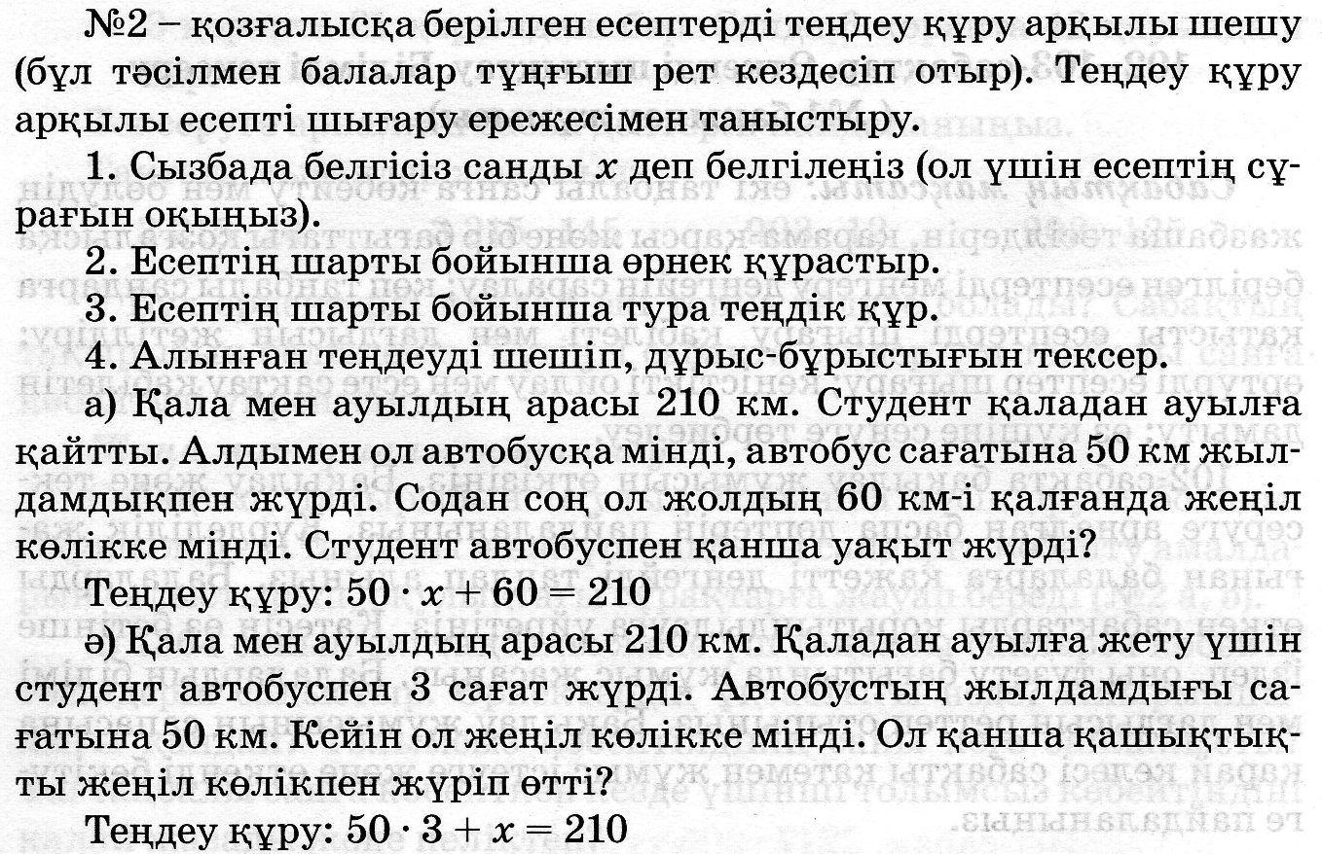

**Сергіту сәті:** мұғалім сандарды атайды: 10, 15, 12, 14, 11, 13, 18, 19, 8, 17.

Егер сан екіге бөлінсе – оқушылар екі рет секіреді, ал егер бөлінбесе – бір рет орнында адымдайды.

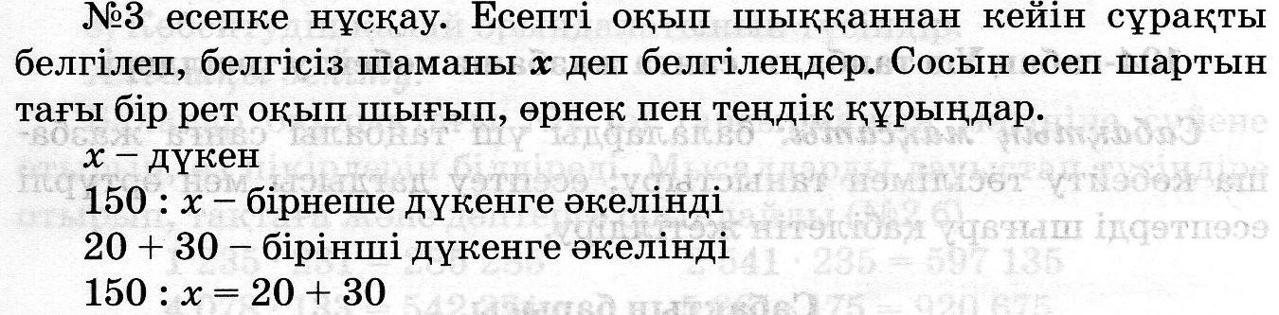

№4 сызбалар бойынша есептер құрастыру, шығару.№5 Ауызша талдай отырып, кестені толтыру.

**ҮІ. Өткен материалды бекіту.** №6 Теңдеулерді жазып, оларды шешу.

14648-х=54∙48 х:20=623∙14 х+395=30294:34

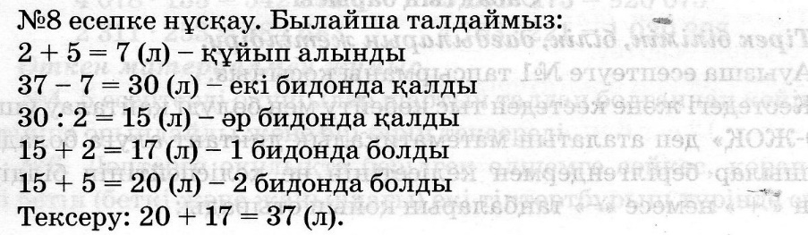

**ҮІІ. Бекіту:** бүгінгі сабақта не істедік, неге үйрендік?

**ҮІІІ. Үйге тапсырма:** № 7, 46 бет.

**IX.Бағалау:**